[ MVC 실습 ] – request scope 를 적용한 객체 공유

다음에 제시하는 기능을 Servlet과 JSP 기술로 구현하여 제출하시오.

(1) 다음과 같은 입력 화면을 제시하는 HTML을 작성한다.(calcForm.html)

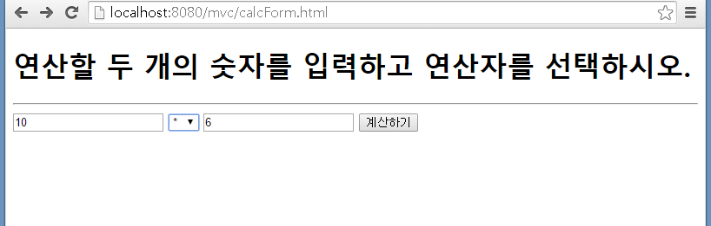

(2) 다음에 제시된 기능의 Servlet 프로그램을 작성한다.(controller.CalcServlet.java)

- GET 방식 지원

- HTML을 통해 입력된 내용을 GET 방식 Query 문자열로 전달 받아 추출된 두 개의 숫자와 하나

의 연산자를 가지고 연산을 수행한 다음 수행 결과를 HttpServletRequest 객체에 저장한 후

jspexam/calcResult.jsp 로 요청을 forward 하는 서블릿을 구현한다.

- 나눗셈 연산자가 전달된 경우에는 두 번째 숫자가 0인지를 확인하여 그렇다면

적당한 오류 메시지를 HttpServletRequest 객체에 저장한 후 jspexam/errorResult.jsp 로 요청을 forward 한다.

(3) 각각에 따라 다음의 결과를 출력하는 calcResult.jsp 와 errorResult.jsp 를 구현한다.

